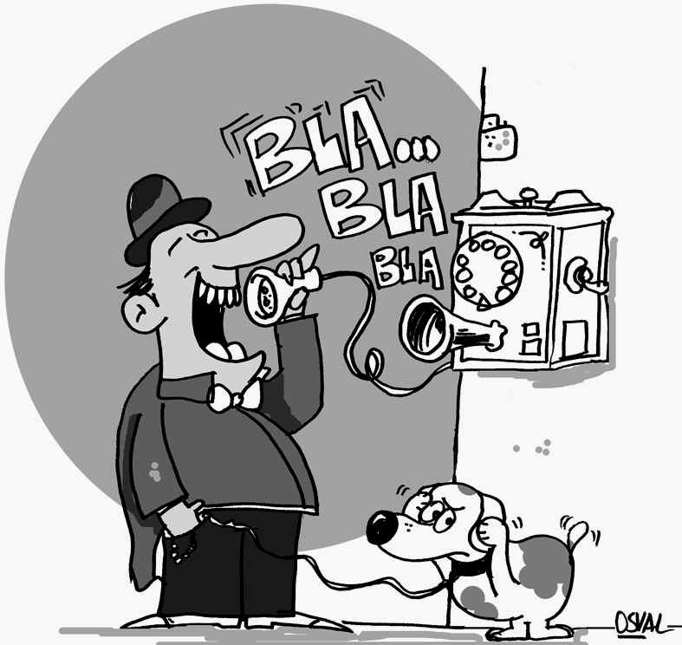
ENTERAU ZARA? ZURE BIZILAGUNA, OSO-OSO BIHURRIXA DANA, GAUR BE ZURE ATARIXAN IBILLI DA BALOIAREKIN!!!

